和歌山県立文書館「授業で使える和歌山の資料」 【解説シート：学制の布達】
日本史探究：明治時代に出された学制は、どのような人の育成を目指したのだろう？ （解答付）
（ ）年 （ ）組 （ ）番 名前（ ）
問1.あなたが考える、学校が大切な理由を教えてください。

資料1 教育基本法
教育基本法
（教育の目的）
第一条 教育は、人格の完成を目指し、平和で民主的な国家及び社会の形成者として必要な資質を備えた心身ともに健康な国民の育成を期して行われなければならない。
☆今回は、明治時代にうまれた学校教育の目的とその状況をみていきます。
今回のテーマ
明治時代初期の学校教育制度と現在との同じところや違うところを考える。
資料2 学制に関する和歌山県布達（太政官布告第214号（「被仰出書」）添付）
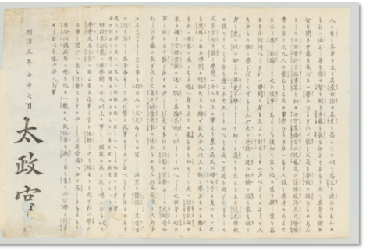
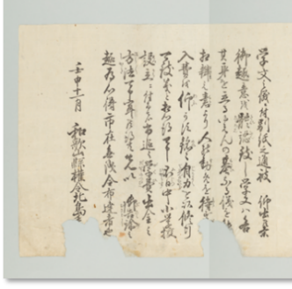
A 学制に関する和歌山県布達 B太政官布告第214号（「被仰出書」
(和歌山県立文書館所蔵 北一夫氏旧蔵北家文書 整理番号 ケ-12 「①〔学問奨励の布告〕、②〔学問奨励に関する県布達〕」)
https://www.lib.wakayama-c.ed.jp/monjyo/archive/kyouiku/gakusei/index.html


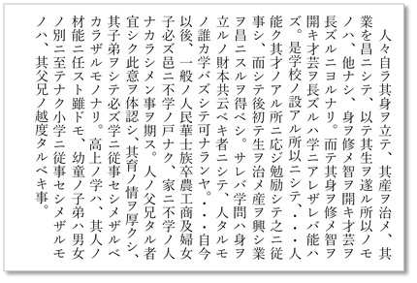
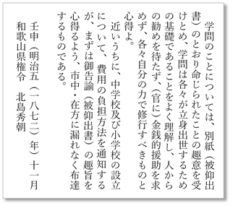
A 学制に関する和歌山県布達の意訳 B太政官布告第214号（「被仰出書」）の翻刻

問2.資料2のA、Bは、それぞれどの機関が出したものでしょうか。
A  和歌山県 | B  政府、太政官
問3.資料2のA、Bのなかで、学問について説明されているところに線を引きましょう。
問4.学制では、誰が学ぶべきとされていますか。資料2や解説シート、教科書等を参考に答えましょう。
一般の人民（華士族卒農工商及び婦女子）。
男女の別なく国民すべて。

問5.学制は、どの国の学校制度を参考にしてつくったのでしょうか。教科書等を参考に答えましょう。
フランス

問6.政府が、明治初期に学制を公布して学校教育制度をつくった目的は何でしょうか。解説シート、教科書等を参考に答えましょう。
西洋文明を取り入れて富国強兵を実現するため。
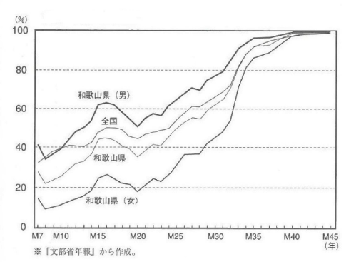
問7.資料3からわかることをできる限り、記しましょう。 資料3 就学率の推移
また、その理由についても考えてみましょう。
出典：『和歌山県教育史』 第１巻 通史編Ⅰ、p.174
・全国に比べて和歌山県は就学率が低い時期が長い。授業料を支払える余裕がなかったから。
・和歌山県では、男子に比べて女子の就学率が低い時期が長く、半分以下の時期もある。女性の社会的地位が低かったから。
・1897(明治30)年ごろまで、和歌山県も全国も就学率が60％を下回っていたが、その後急速に上昇している。1900(明治33)年に授業料が廃止されたから。
問8.解説シートを参考に、和歌山での学制への対応はどのように行われたのか記しましょう。
初期の小学校の多くは、寺院や民家を借用して開かれ、その費用は地元住民の寄付や家庭から徴収する授業料によってまかなわれたため、地元住民や家庭の負担が大きかった。

問9.解説シートや教科書等を参考に、学制のもとの学校教育の問題点とそれに対する改善への取り組みを記しましょう。
問題点  当時の地方の実情と合わない政府による画一的な政策だった。  小学校の建物や授業料などの地元の負担が大きかった。 | 取り組み  教育令の公布や改正等の試行錯誤を経て、1886(明治19)年に学校令を公布し、学校制度を整備した。
問10.学制が出されたときと比較して、明治時代後期の学校教育はどのように変化しましたか。教科書等を参考に答えましょう。
1890(明治23)年に忠君愛国が学校教育の基本とする教育勅語が出され、国家主義重視と変化した。
1903(明治36)年に小学校の教科書を文部省の著作に限る国定教科書の制度が定められ、教育に対する国家の統制が強まった。

今回の問い：明治時代初期の学校教育と現代の学校教育の同じところと違うところは何でしょうか。
今回学んだことをもとに考えましょう。
同じところ  例  国民のすべてが学ぶべきという理念。 | 違うところ  例  明治時代は、平和で民主的な国家及び社会の形成者の育成という考えがない。  明治時代初期は、就学していない子どもも多く存在した。

